VARIA
Andrzej URBANIK
Karolina BARTYNOWSKA
Małgorzata TOMERA

Obrazy radiograficzne muszli
'Katedra Radiologii Uniwersytet Jagielloński Collegium Medicum Kierownik:
Prof. Andrzej Urbanik
Dodatkowe słowa kluczowe: muszle
radiografia
Additional key words: shells
radiography
Adres do korespondencji:
Katedra Radiologii UJ CM 31-501 Kraków, ul. Kopernika 19 Tel: 124247761; Fax: 124247391 email: radiologia@su. krakow. pl
Autorzy przedstawiają radiografię rentgenowską jako metodę użyteczną do obrazowania wewnętrznej struktury muszli dla potrzeb konchiologii i malakologii.
Muszle są wapiennym szkieletem zewnętrznym wytwarzanym przez mięczaki z grupy muszlowców oraz przez ramienionogi. Mięczaki (Mollusca) to najliczniejszy, po stawonogach, typ zwierząt liczący około 130 tysięcy gatunków. Odznaczają się wielką różnorodnością morfologiczną. Ten typ zwierząt bada nauka zwana malakologią. Większość mięczaków wytwarza muszlę zbudowaną z substancji organicznej - kon- chioliny i związków wapnia. Pełni ona rolę ochronną, a także jest miejscem przyczepu mięśni; także tych służących do poruszania się. U głowonogów jest skryta pod płaszczem. Z kolei ramienionogi, których obecnie znanych jest około 300 gatunków, są osiadłymi, dennymi filtratorami [5, 11].
Niezwykłe kształty muszli zawsze pasjonowały i zachwycały. Już od czasów starożytnych muszle były obiektem pożądania tych, którzy je kolekcjonowali. Było to jednak hobby zarezerwowane dla majętnych. Do kolekcjonerów zaliczali się zarówno konsulowie rzymscy (Laelius, Scy- pion) czy też koronowane głowy jak Ludwik XIII, carowie Piotr I i Katarzyna II, cesarzowa Maria Teresa i japoński władca Hirochito. Niezależnie od estetycznych wartości, muszle od bardzo dawna pełniły ważną rolę w rozwoju cywilizacji, będąc środkiem płatniczym. Najbardziej używane w tym celu były dwa gatunki porcelanek (Cypraea moneta i Cypraea annulus) powszechnie określane jako kauri. Po raz pierwszy były odpowiednikiem pieniądza w Chinach około 1500 roku p. n. e. Rozpowszechniły się na wybrzeżach Oceanu Indyjskiego, wyspach Melanezji a także trafiły do Afryki. Jeszcze w XVIII wieku za porcelanki kupowano w Afryce niewolników, sprzedając ich potem w Ameryce. W Papui Nowej Gwinei (PNG) w dalszym ciągu, w interiorze, środkiem płatniczym pozostaje tzw. kina (wyrabia się z perłopława Pinctada maxima, którego wielką skorupę tnie się na kształt półksiężyca). Do 1960 roku istniał nawet oficjalny przelicznik -1 kina warta była 12 szylingów a współczesna waluta PNG nazywa się właśnie kina. Z kolei, wzdłuż zachodnich wybrzeży Ameryki Północnej (od Alaski po Meksyk) ceniono spiczaste kiełczaki, które nawlekano na sznurki. Używali ich Indianie i biali koloniści jeszcze w XVIII wieku [5]. W symbolice chrześcijańskiej niezwykle ważną rolę odgrywa muszla św. Jakuba (Pecten jacobaeus) będąca symbolem pielgrzymów
Authors present the X-ray radiography as a method useful for the visualization internal structure of the shells for the conchiology and malacology.
zmierzających do Santiago de Compostela, gdzie znajduje się grób św. Jakuba (pierwszy męczennik wśród apostołów).
Skomplikowane i trudne do wizualizacji muszle ciągle interesują naukowców [9]. Badaniem budowy muszli zajmuje się kon- chiologia. Jest to dziedzina nauki skupiająca zarówno indywidualne osoby jak i placówki naukowe zajmujące się tą tematyką i tworzące kolekcje konchologiczne. Już w roku 1874 zaczęto wydawać Journal of Concho- logy, magazyn naukowy z tej dziedziny [8]. Dopiero jednak wprowadzenie stosowania promieni X pozwoliło na znaczący rozwój tej nauki umożliwiając bezinwazyjne badanie struktur muszli.
Kształty muszli naukowcy starają się również zamknąć w matematyczne algorytmy. Pierwszym, który podjął taka próbę był Henry Moseley (1801-1872) [10]. Takie matematyczne modelowanie ma szereg praktycznych zastosowań chociażby w architekturze [7].
Złożona struktura wewnętrzna muszli pasjonowała również artystów. Ale całkowicie nowy wymiar pozwoliła uzyskać fotografia w promieniach rentgenowskich gdyż umożliwiła im wydobyć skomplikowane a zarazem pełne piękna i harmonii struktury.
Celem pracy jest prezentacja własnych doświadczeń w obrazowaniu muszli przy pomocy promieniowania rentgenowskiego.
Materiał i metoda
Wykonano badania radiologiczne 12 muszli, na zlecenie konchistów. Zdjęcia rtg wykonano dla każdej muszli, w co najmniej trzech projekcjach z użyciem standardowego aparatu rentgenowskiego Axiom Iconos R100 (Siemens) oraz systemu do radiografii cyfrowej pośredniej (Agfa).
Do rejestracji obrazów użyto system radiografii cyfrowej pośredniej. Zastosowano kasety o rozdzielczości 20 pixeli/mm (wielkość pixela 50x50 mikronów), które były odczytywane w skanerze CR85X (Agfa) a następnie analizowane na stacji lekarskiej z użyciem programu Impax (Agfa).
Parametry badania ustalano indywidualnie dla każdej muszli biorąc pod uwagę jej budowę i wielkość: 100-150 kV, 0, 5 - 0, 7 mAs a zaczernienie ustawiano w zakresie 1-2.
Uzyskane obrazy analizowano pod kątem oceny wewnętrznej budowy muszli włączonych do badania.
370
A. Urbanik i wsp.

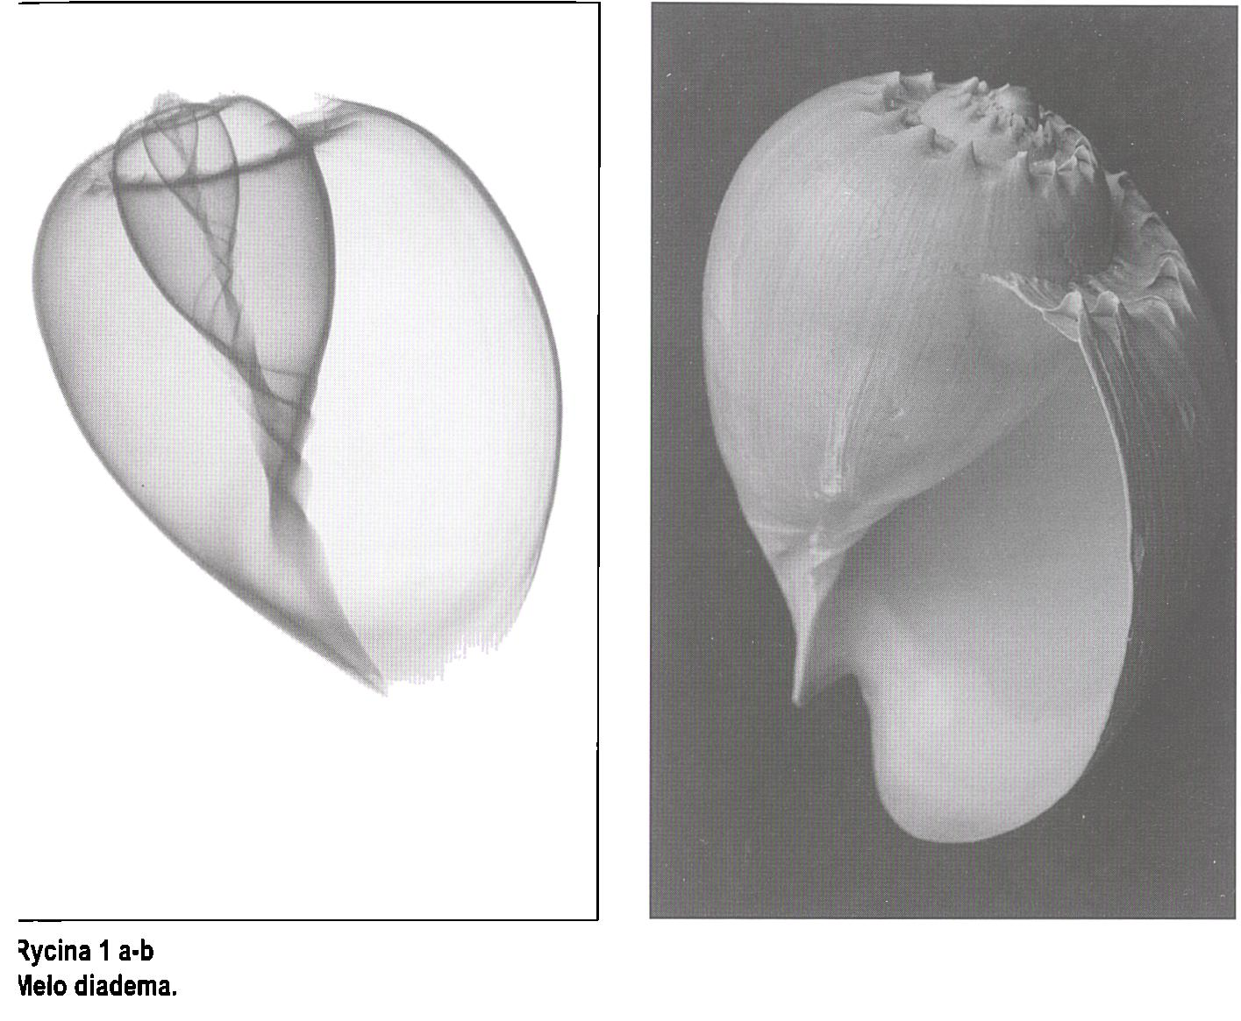
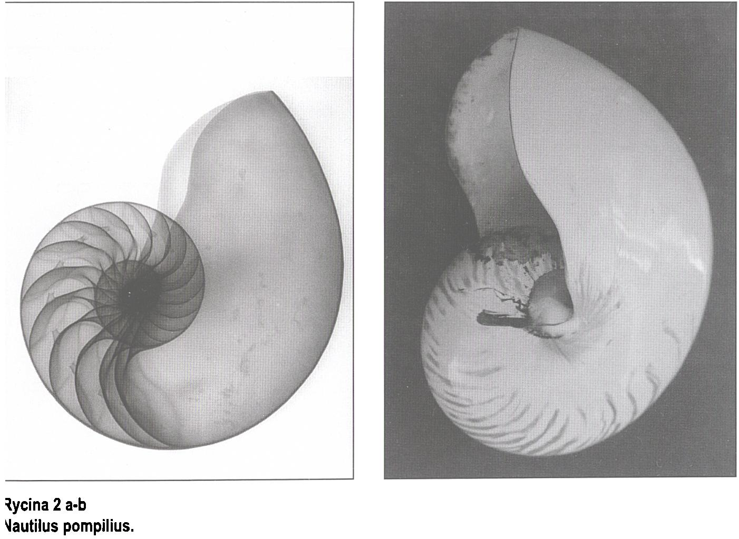
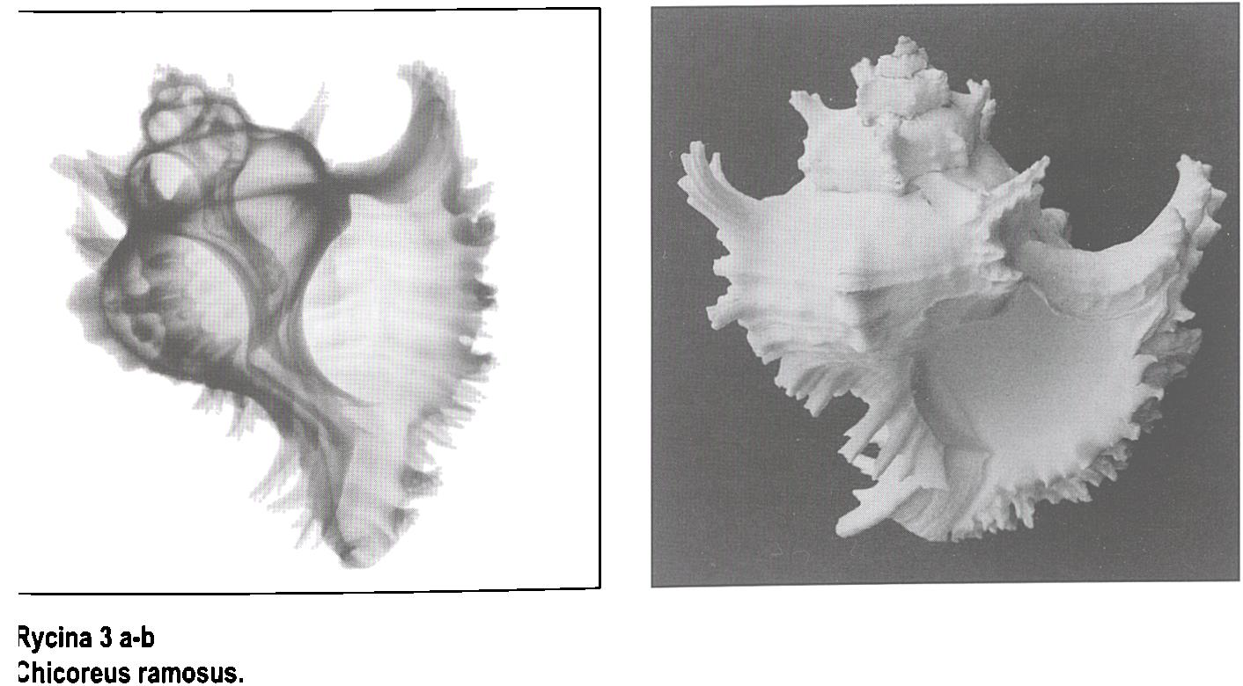
Wyniki
Uzyskano bardzo dobrej jakości obrazy uwidaczniające wewnętrzną budowę badanych muszli. Wybrane obrazy przedstawiono na rycinach 1-6.
Dyskusja
Odkryte w 1895 roku promieniowanie rentgenowskie zostało od razu wykorzystane do praktyki klinicznej. Niemal jednocześnie zaczęto je stosować do badania różnych obiektów, przede wszystkim do uwidocznienia ich budowy wewnętrznej w sposób bezinwazyjny. Początkowo traktowano takie próby jako ciekawostkę ale wkrótce naukowcy z różnych dziedzin przekonali się, że diagnostyka rentgenowska daje całkiem nowe możliwości poznawcze. Również konchiści sięgnęli po diagnostykę rentgenowską i badania radiograficzne muszli zostały włączone do praktyki w celu poznania w sposób bezinwazyjny złożonej struktury wewnętrznej. Kolejnym krokiem było zastosowanie techniki radiografii do oceny muszli dla potrzeb paleontologii [13] a wreszcie w ocenie zmian chorobowych mięczaków [1, 12]. Po wprowadzeniu do diagnostyki medycznej tomografii komputerowej coraz częściej ta technika jest stosowana a szczególnie przydatna jest w wydaniu mikrotomografii komputerowej [2]. Należy podkreślić, że radiologiczna ocena zaburzeń wzrostu bądź nieregularności budowy muszli mięczaków ma duże znaczenie w wykrywaniu chorób co jest ważne w tych regionach świata gdzie połowy tych zwierząt są ważną pozycją w gospodarce (niektóre gatunki mięczaków są jadalne). Mięczaki pełnią różne role. Są żywicielami wielu pasożytów człowieka i zwierząt. Mogą także wyrządzać szkody w rolnictwie i warzywnictwie. Ponieważ komórki nerwowe mięczaków są podobne do ludzkich, używa się ich do badań laboratoryjnych. Poza tym, z ciała ostryg i kałamarnic można otrzymać pewne substancje działające antybakteryj- nie i antywirusowo. Z kolei mięczaki kopalne jako skamieniałości przewodnie służą do określenia względnego wieku Ziemi [5, 11].
Wśród licznych pism naukowych poświęconych muszlom oraz mięczakom należy wymienić Folia Malacologica wydawane w Polsce pismo o statusie międzynarodowym [6].
Złożone, pełne piękna i harmonii kształty zainteresowały również artystów fotografików. Oprócz klasycznej fotografii sięgnęli po obrazy radiograficzne, które po dodatkowym przetworzeniu osiągnęły status dzieł sztuki. Najbardziej znani twórcy to Thad Tomas [14], Steven Crow [4], Lessie Wright [16] i Hug Turvey [15]. Podstawowa praca przedstawiająca piękno muszli w promieniach X to, wydana w 1995 roku, książka autorstwa Williama Conklina [3].
Piśmiennictwo
- Bayer R.C., Prince D.L., Waltz C.D. et al.: Scanning electron microscopy and X-ray analysis of shell disease lesions in the american lobster. J. Shellfish Res. 1990,8,481.
- Błażejowski B., Binkowski M., Bitner M. et al.: X-ray microtomography (XMT) of fossil brachiopod shell interiors for taxonomy. Acta Paleontol. 2010, 56,439.
Przegląd Lekarski 2013 /70/5
371

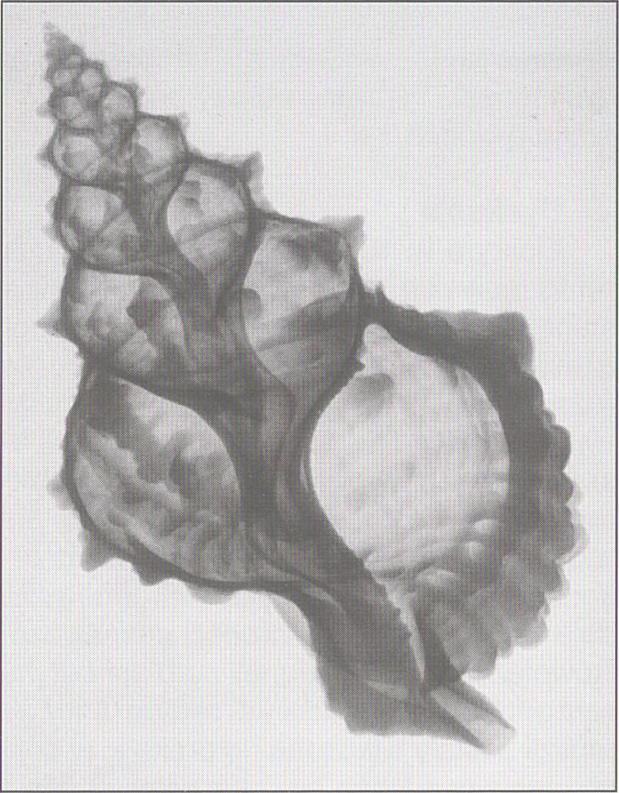
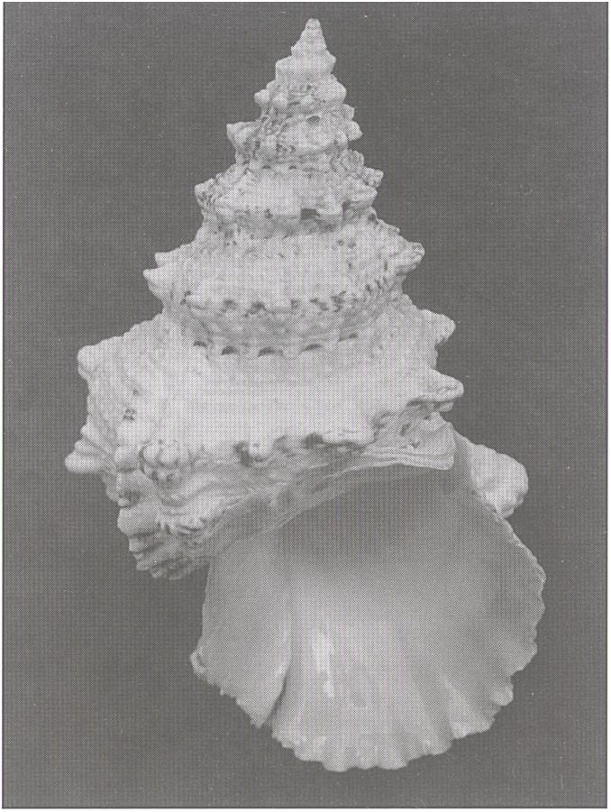
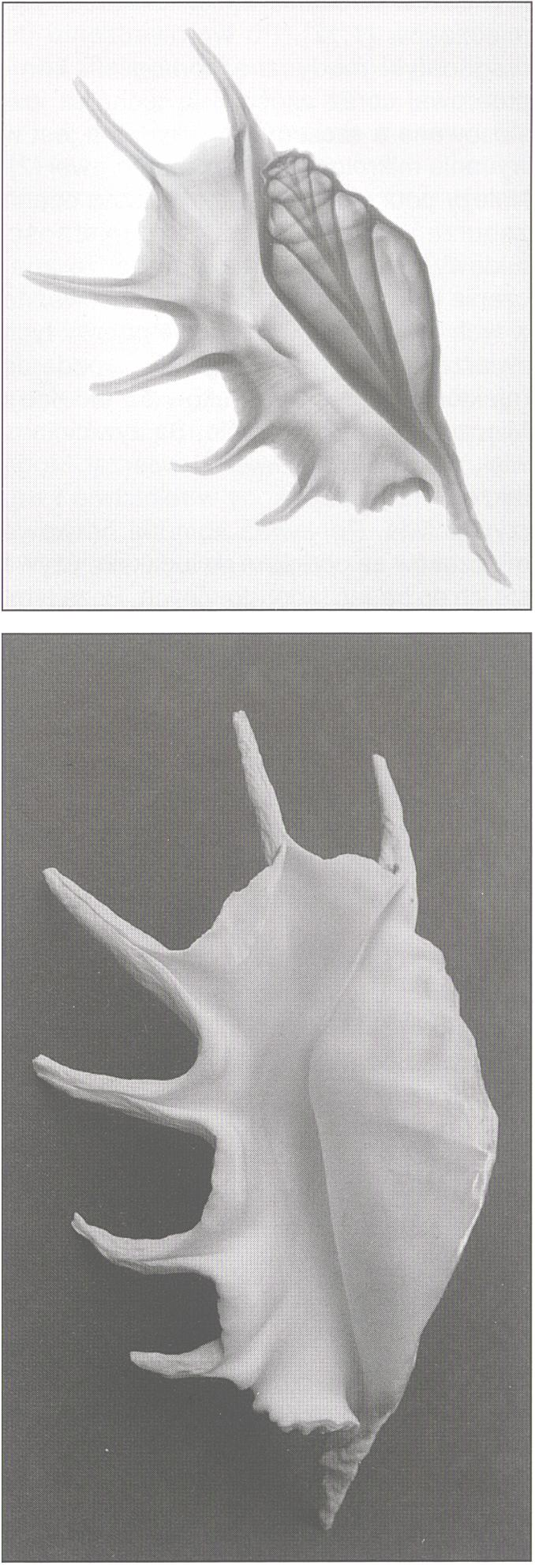
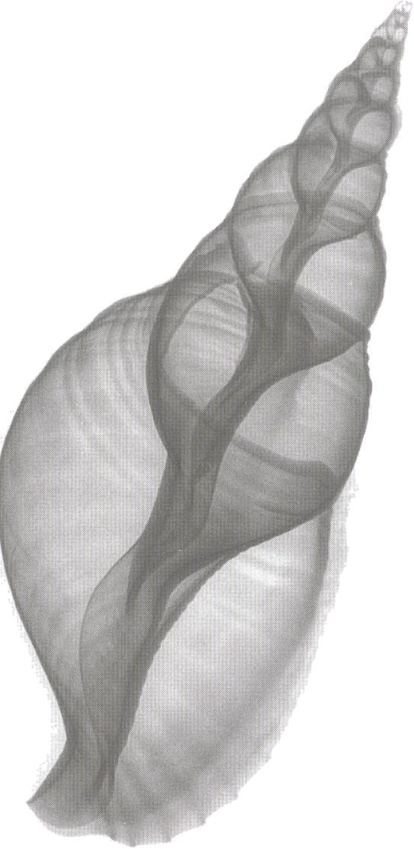
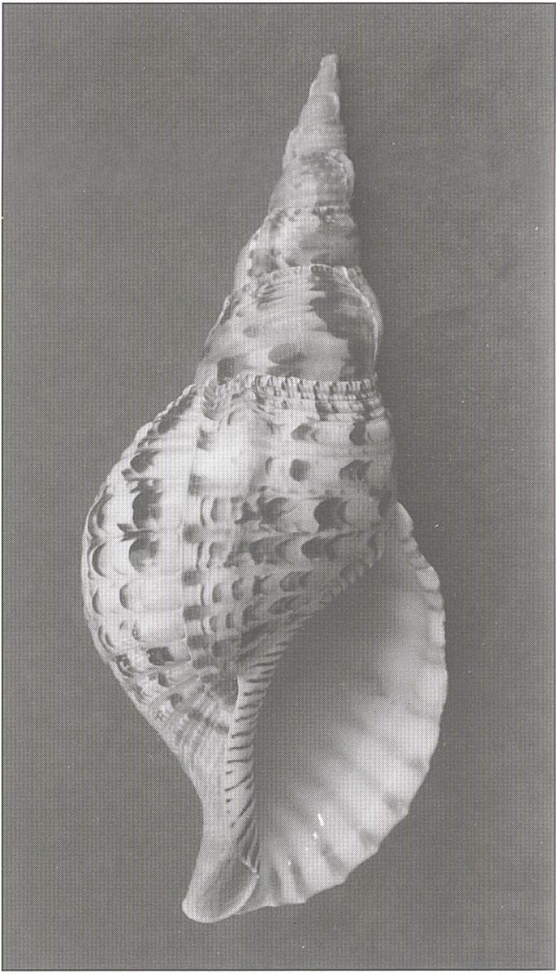
Rycina 4 a-b Tutufa rubeta.
- Conklin W.: Inner dimensions. The Radiographic world of William Conklin. W.R.S. Publishing Co., Waco 1995.
- Crow Steven: www.seashellarchitecture.com.
- Dance P.S.: Muszle. Wiedza i Życie, Warszawa 1994.
- Folia Malacologica: www.foliamalacologica.com.
- Jirapong K., Krawczyk R.: Seashell architectures. ISAMA/Bridges Conference, Granada 2003. Book of abstracts.
- Journal of Conchology: www.conchoc.org/journal.
- Meinhardt H.: The algorithmic beauty of seashells. Springer, Berlin-Heildelberg 1998.
- Moseley H.: Mechanical principles of engineering and architecture. Longman, London 1843.
- Pokryszko B.: Podtyp: muszlowce - Conchífera. Zoologia: bezkręgowce. Tom 1. Red. nauk. Czeslaw Blaszak. PWN, Warszawa 2009.
- Schefield J., Grindley R., Keogh J.: The use of diagnostic radiology to detect shell irregularities in New Zealand paua (abalone) Haliot iris. Lab. Anim. 2001,35,167.
- Sutton M.D.: Tomographic techniques for the study of exceptionally preserved fossils. Proc. R. Soc. B. 2008, 275,1587.
- Thad Thomas: www.shellography.com.
- Turvey Hug: www.gustoimages.com.
- Wright Lessie: www.fineartradiography.com.
Rycina 6 a-b Triplofusus giganteus.
Rycina 5 a-b Lambis lambis.
372
A. Urbanik i wsp.

